**Secretaria Municipal de Educação**

**Catanduvas (SC), Dezembro 2020.**

**E.M.E.B. Professor Vitoldo Alexandre Czech**

**Diretora: Lucélia Aparecida Gabrielli**

**Assessora Pedagógica: Maria Claudete T. Gervásio**

**Assessora Administrativa: Rosane Eva Bucco**

**Professoras: Gislaine Guindani e Franciely Amaro Ferreira**

**Disciplina: PROSEDI 1 º Matutino e vespertino.**

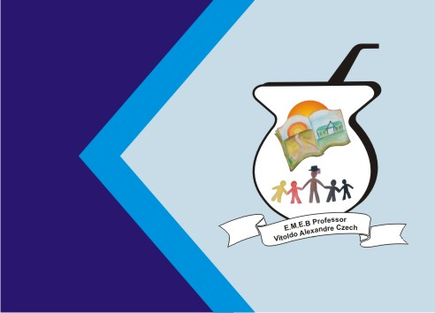

**SEQUÊNCIA DIDÁTICA: ALFABETIZAÇÃO LÚDICA**

**07/12/20 á 11/12/2020**

* **PROCEDIMENTO DE ENSINO: JOGO - MONTE AS PALAVRAS.**

**1° PASSO:** RECORTE AS PEÇAS DO JOGO MONTE AS PALAVRAS.

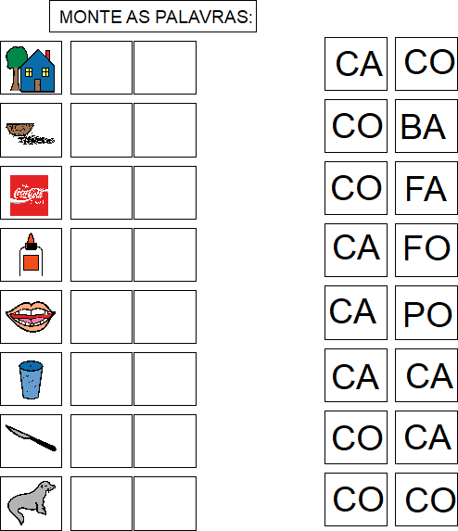

CA

CO

CA

CA

CA

FA

PO

BO

CO

LA

CO

CO

FO

CO

CA

SA

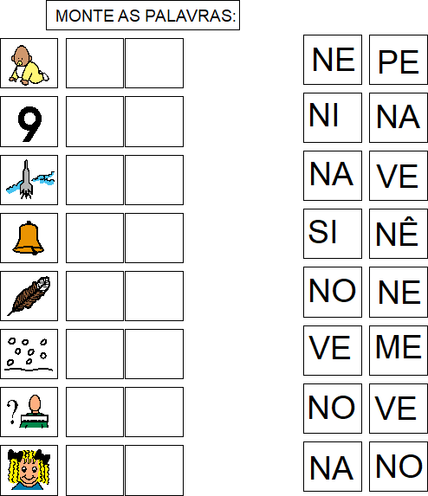

VE

PE

NA

NA

BÊ

NO

NO

BE

VEV

SI

FO

LO

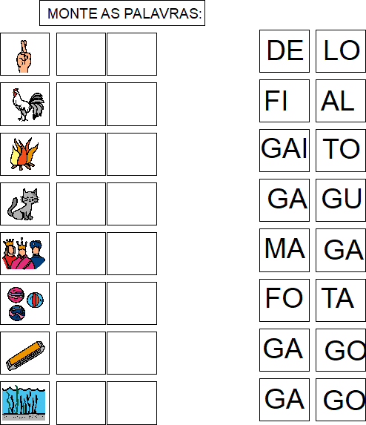

GA

TO

GA

GO

**2° PASSO:** COM BASTANTE ATENÇÃO OBSERVE AS IMAGENS E COLE AS SÍLABAS PARA FORMAR AS PALAVRAS.



GA

LO

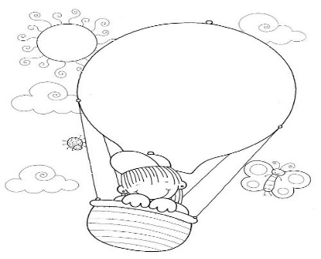

BOA ATIVIDADE!